西北农林科技大学家庭经济困难生认定审核手册

目录
一、 浏览器要求 1
二、 用户登录 1
三、 审核操作 3
1、 班主任审核操作 3
2、 辅导员审核操作 4
3、 院系审核操作 4
4、 学校审核操作 5

浏览器要求
推荐使用谷歌浏览器进行操作。
注：360系列浏览器使用时，不支持兼容模式，请使用极速模式

用户登录
- 登陆地址为：https://newehall.nwafu.edu.cn
- 使用统一身份认证账号/密码登录系统。
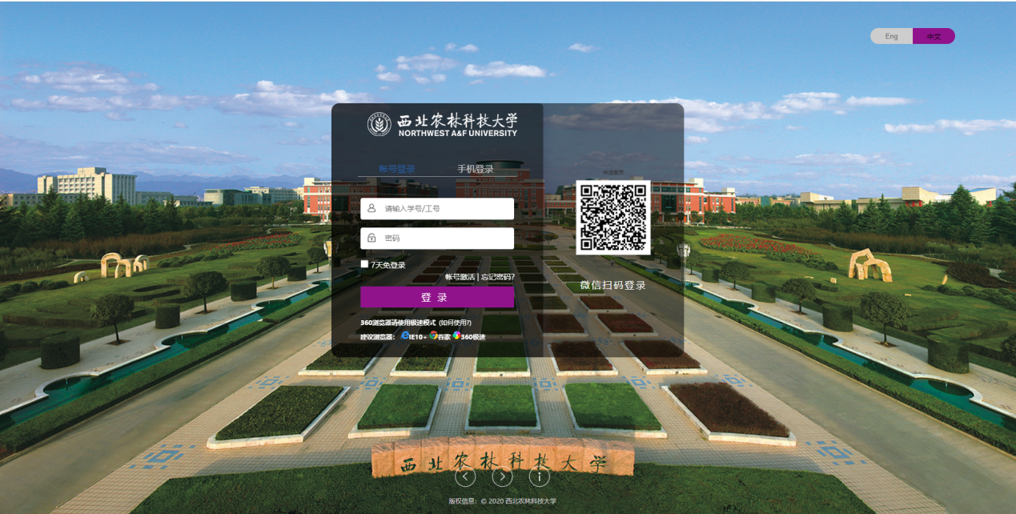
- 在【办事大厅】首页搜索“家庭经济困难认定”，点击进入应用，如图2所示；或在【工作台】--【学工系统】中找到“家庭经济困难认定”应用，如图3所示，点击进入

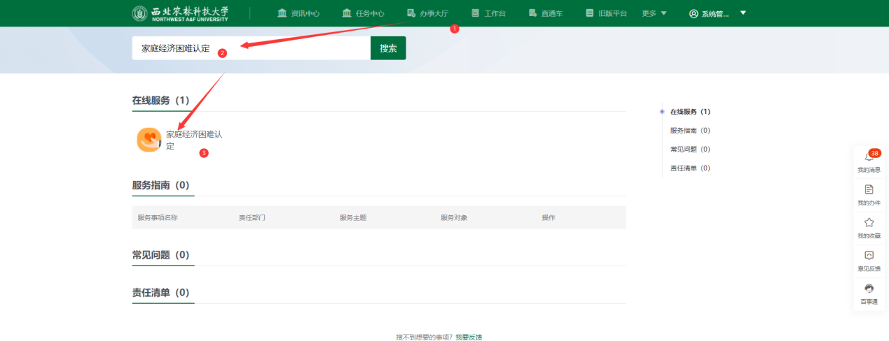
图2
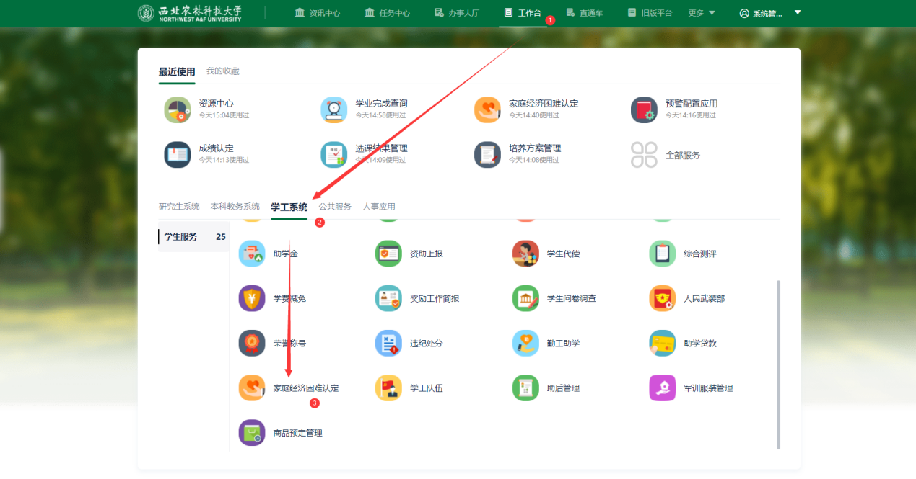

审核操作
- 班主任审核操作
进入困难生审核页面，点击“申请表”查看学生申请信息，在申请页面底部进行“通过”、“不通过”、“退回”审核操作，如下图所示。
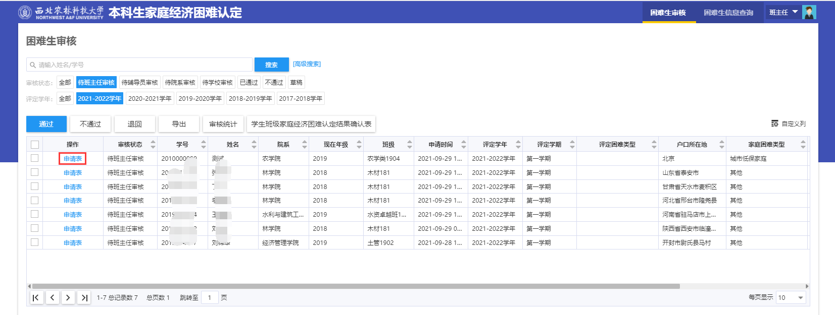
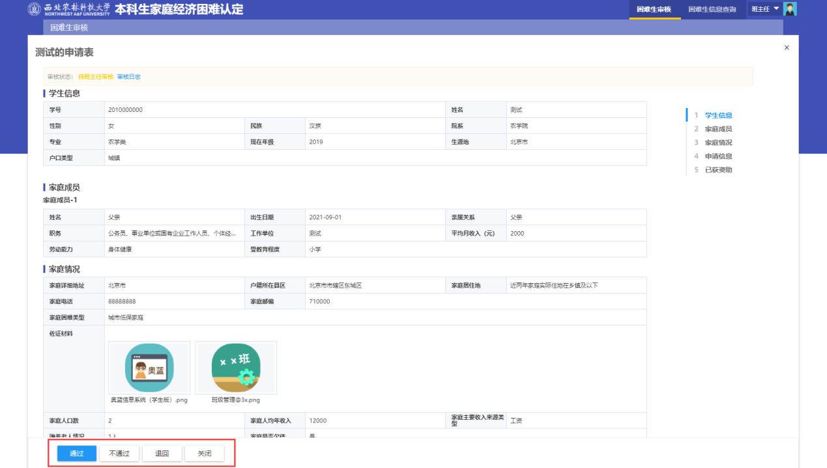

当班级完成困难生认定后，班主任在困难生审核页面点击“学生班级家庭经济困难认定意见确认表”功能进行报表打印，打印完成后由班级评议小组、班主任在纸质文件上进行签字确认，如下图所示：
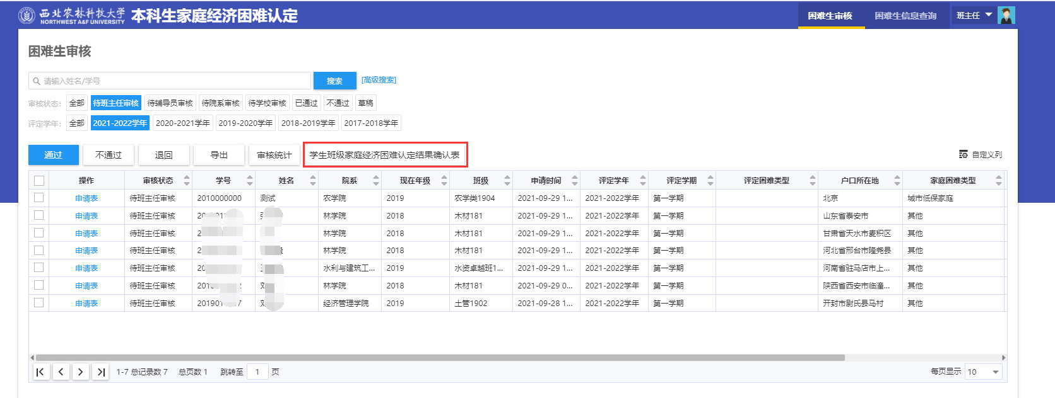
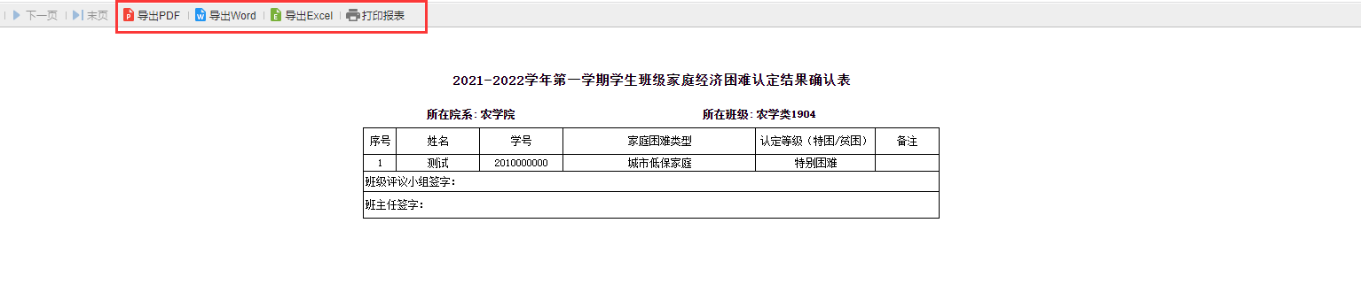

- 资助专员审核操作
进入困难生审核页面，点击“申请表”查看学生申请信息，在申请页面底部进行“通过”、“不通过”、“退回”审核操作；也可以通过勾选进行批量审核操作，如下图所示。
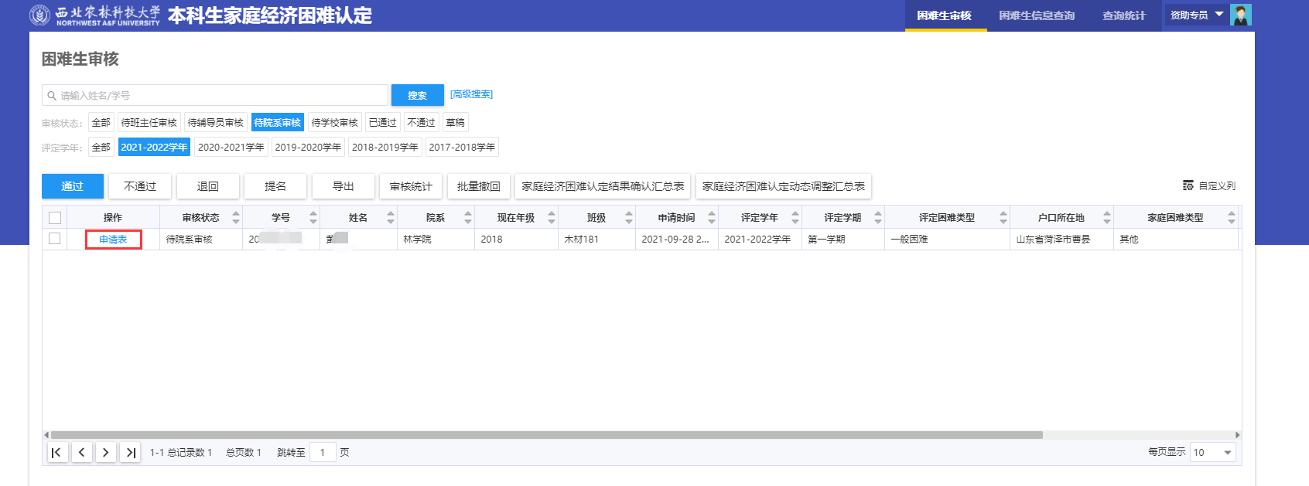
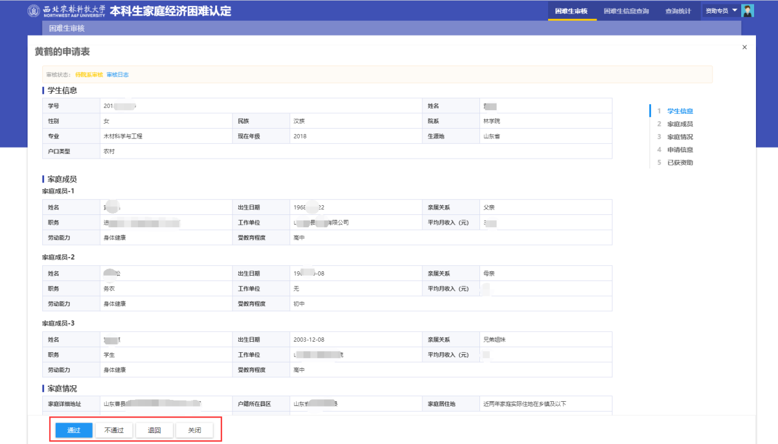

- 学校审核操作
进入困难生审核页面，点击“申请表”查看学生申请信息，在申请页面底部进行“通过”、“不通过”、“退回”审核操作；也可以通过勾选进行批量审核操作，如下图所示。
